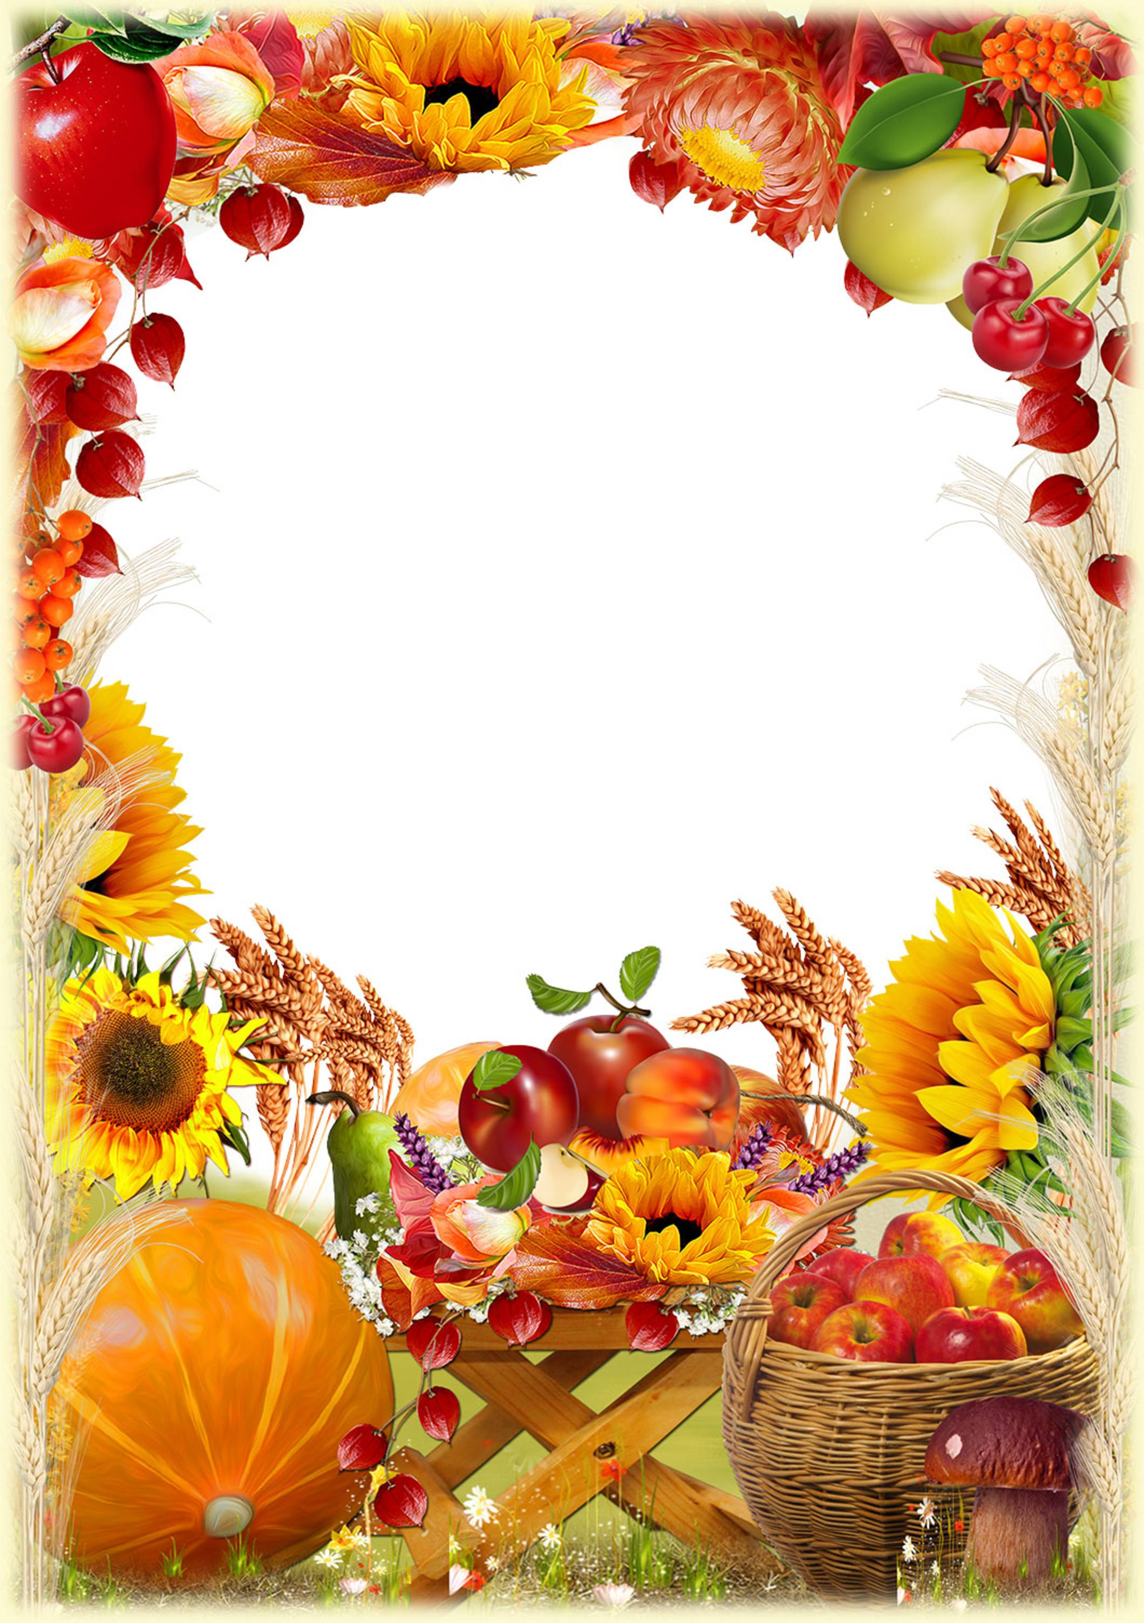

**Муниципальное бюджетное дошкольное образовательное учреждение детский сад №3 «Алёнушка»**

**Консультация для родителей**

**«Витамины осенью»**

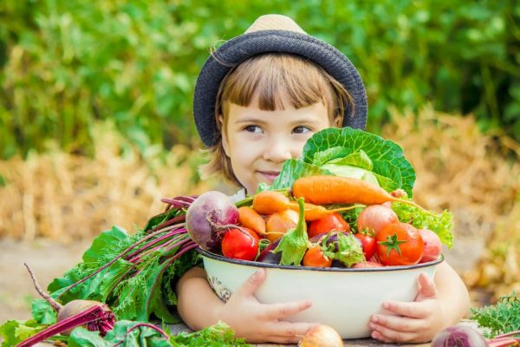

**Подготовила воспитатель**

**Стародубцева Г.П.**

**.**



**Роль витаминов для здоровья и нормального развития**

**ребенка неоспорима. Они регулируют обмен веществ,**

**процессы кроветворения, необходимы для поддержки иммунитета, формирования скелета, мышц и органов. Полноценный рост и развитие ребенка возможен только при условии, что детский организм получает достаточное количество витаминов. Педиатры знают: в начале зимы и весны многие дети становятся вялыми, сонливыми, у них пропадает аппетит… Причина в том, что организму не хватает витаминов. Поэтому доктора рекомендуют не дожидаться явных признаков гиповитаминоза и своевременно проводить его профилактику.**

**Ребенок часто простужается, у него шелушится кожа, слоятся ногти, а в уголках губ появились небольшие ранки? Срочно принимайте меры. Не забывайте, что наряду с приемом витаминных препаратов малыш должен хорошо питаться. Тогда ваши действия принесут положительный результат… В холодное время года особую актуальность для детского организма имеет витамин С. Самыми популярными источниками этого витамина в холодный период являются цитрусовые. Поскольку апельсины, мандарины, грейпфруты, лимоны созревают в конце осени, то к зиме они не успевают утратить полезные вещества.**

***«Минус»* цитрусовых в том, что они могут вызвать аллергическую реакцию, особенно у детей. Поэтому нельзя давать их ребенку до 1 года. Позже можно вводить в детский рацион постепенно, начиная с небольших долек, чтобы убедиться в отсутствии аллергии. .Другими источниками витамина С являются шиповник, киви и черная смородина *(замороженные в сезон ягоды)*. .Доступными источниками витаминов в зимних овощах являются картофель, белокочанная капуста, морковь, лук, чеснок, свекла. Из картофеля организм малыша получает витамин С , витамины Е , РР, К и фолиевую кислоту.**



**Больше всего витаминов сохраняется**

**в запеченном картофеле, а меньше - в отварном.**

**Капуста - кладезь витаминов А , С, биофлавоноидов и клетчатки. Морковь — всем известный источник витамина А. Лук, чеснок известны иммуномодулирующими свойствами.. Осенью наиболее важными витаминами для ребенка являются витамины А , С и группы В. Основными источниками витамина А являются морковь, болгарский перец, тыква, петрушка, яблоки, абрикосы, дыни, персики, брокколи. Эти овощи и фрукты в изобилии есть осенью.**

**А так же в осенний период многие, включая детей, подвержены стрессам и неврозам. Чтобы укрепить нервную систему ребенка, в его рационе должен присутствовать витамин В1 *(тиамин)*. Кроме того, он улучшает работу пищеварительной системы. К продуктам-источникам этого витамина относятся проросшие зерна пшеницы, отруби, печень, фасоль, картофель, горох, свиная печень. Уважаемые родители, мы с вами рассмотрели естественный вариант осенней витаминизации, что бесспорно полезно и безопасно. Витамины помогают повысить иммунитет, сопротивляемость организма неблагоприятным осенним условиям и оказывают положительное действие на весь организм. Но хочется вам напомнить, что аптечные витаминизированные препараты принимать бесконтрольно и постоянно нельзя. Они принимаются курсом. Перед приемом лучше проконсультироваться с врачом. Особенно это касается детей. Нельзя думать, что витамины могут не навредить. Если почитаете инструкцию, которой снабжается каждая упаковка витаминов, то увидите противопоказания. Приятной и здоровой Вам осени!**